Appartement 2 ch + Garage + terrasse

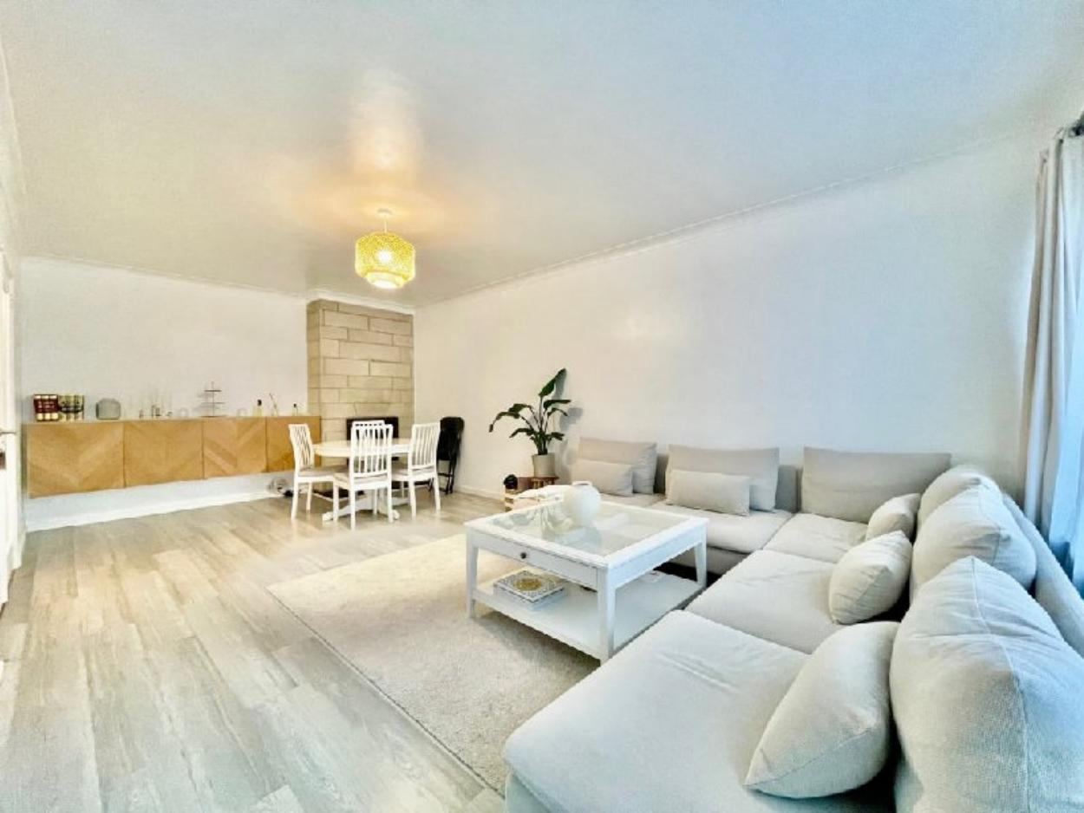

Anderlecht : (réf 2519 B) Dans une rue calme et verdoyante - Proche du parc de la PEDE - superbe appartement de 2 chambres au 5ème étage/5 étages avec ascenseur - hall d'entrée avec placard - parquet flottant partout - cuisine équipée (PREVOIR FRIGO) - salle de bains avec baignoire et meuble lavabo (raccord prévu pour Machine à Laver et séchoir) - beau grand salon offrant une vue sans vis-à-vis ! Double vitrage PVC partout - belle terrasse S-O - cave - garage - PEB G. Infos & Visites Century 21 Boondael 02/660.21.21 OU ww.century21boondael.be

Infos & Visites Century 21 Boondael 02/660.21.21
OU www.century21boondael.be

Prix : 195.000 €

Avenue de la Libre Académie, 36 à 1070 Anderlecht

Informations générales :

- Nombre de chambre : 2
- Nombre de salle de bains : 1
- Terrasse : Oui
- Type de cuisine : Semi équipée
- Type de chauffage : Gaz Collectif
- Charges mensuelles : 195 €

Surfaces :

- Surface habitable : 80 m²
- Surface terrasse : 6 m²

Photos :

